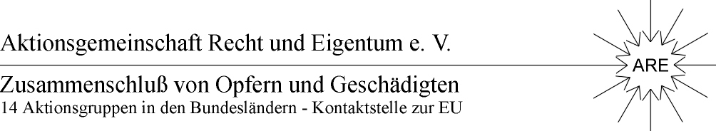

In Zusammenarbeit mit dem Bund der Neusiedlererben -BNE-

Brandenburger Bodenaffäre
„Bei Unrecht gibt es keinen Schlußstrich“

Kein Ende im Jahre 2009 - stattdessen beginnt der 2. Akt!

Wie nun weiter? Wir geben Antworten!
Erben, Betroffene, engagierte Bürger treffen sich am

28. April 2009
um 17.00 Uhr
(inoffizieller Beginn 16.00 Uhr)

Landgut Borsig
Behnitzer Dorfstr. 29 – 31
14641 Nauen
OT Groß Behnitz

Es sprechen:
-Manfred Graf von Schwerin (ARE – Bundesvorsitzender)
-Catherine Wildgans (Rechtsanwältin Grimmen / Berlin)
-Dr. Thorsten Purps (Rechtsanwalt Potsdam)

